# Relatório Final – Monitor de Tráfego de Rede em Tempo Real

**Disciplina:** ____________________________

**Professor(a):** _________________________

**Nome do Trabalho:** Monitor de Tráfego de Rede em Tempo Real

**Data:** ____/____/____

**Integrantes do Grupo:** - ______________________________________ - ______________________________________ - ______________________________________

## 1. Introdução

Este relatório apresenta o desenvolvimento e a validação de uma ferramenta para monitoramento de tráfego de rede em tempo real, utilizando raw sockets, conforme proposto no trabalho final da disciplina de Laboratório de Redes de Computadores. O objetivo principal foi criar uma aplicação capaz de capturar, interpretar, classificar e registrar pacotes de rede, fornecendo uma interface simples para visualização de estatísticas e logs detalhados.

## 2. Objetivos do Projeto

* Desenvolver uma aplicação usando raw sockets para captura de pacotes.
* Estudar o funcionamento dos protocolos de rede e o relacionamento entre as camadas.
* Entender a estrutura dos pacotes e como extrair informações úteis.
* Monitorar o tráfego de uma rede local, identificando os principais protocolos.
* Utilizar a estrutura de rede definida no enunciado, com clientes acessando a internet via proxy e túnel.

## 3. Arquitetura e Metodologia

### 3.1. Estrutura de Rede

O ambiente simulado consiste em um servidor proxy com uma interface virtual tun0, responsável por receber o tráfego encapsulado dos clientes. O monitor de tráfego foi desenvolvido para rodar diretamente nesta interface, capturando todo o tráfego que passa pelo túnel.

**Print: Interface tun0 criada e ativa** 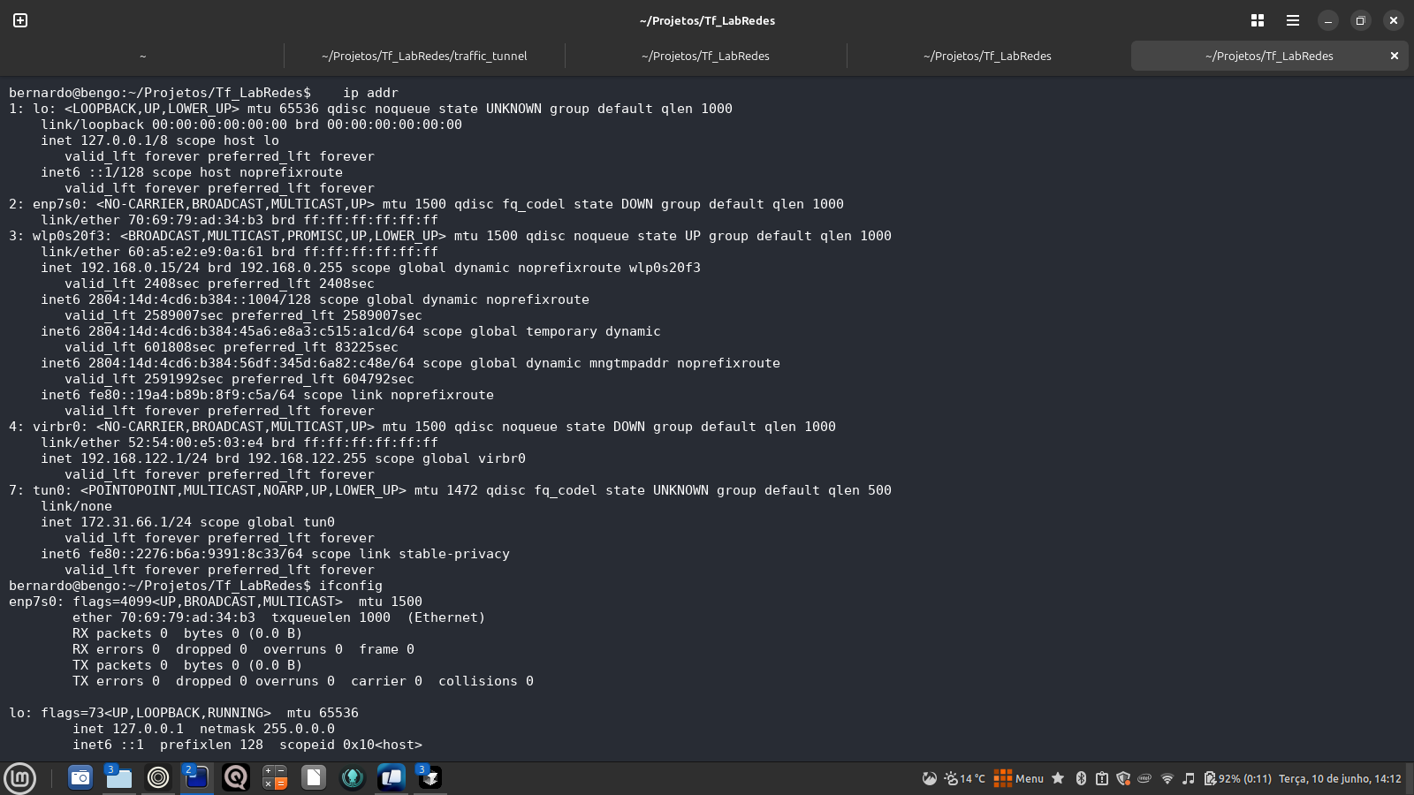

### 3.2. Implementação do Monitor

* **Linguagem:** Python 3
* **Captura:** Utilização de raw sockets para capturar pacotes diretamente da interface tun0.
* **Parsing:** O monitor faz parsing diretamente a partir do cabeçalho IP (camada 3), pois a interface tun0 não entrega cabeçalhos Ethernet.
* **Classificação:** Identificação de protocolos IP, TCP, UDP, ICMP, entre outros.
* **Interface:** Modo texto, exibindo contadores em tempo real para cada tipo de pacote.
* **Logs:** Geração de arquivos CSV para as camadas 3 (camada3.csv) e 4 (camada4.csv), atualizados em tempo real.

**Print: Monitor rodando e contadores subindo** 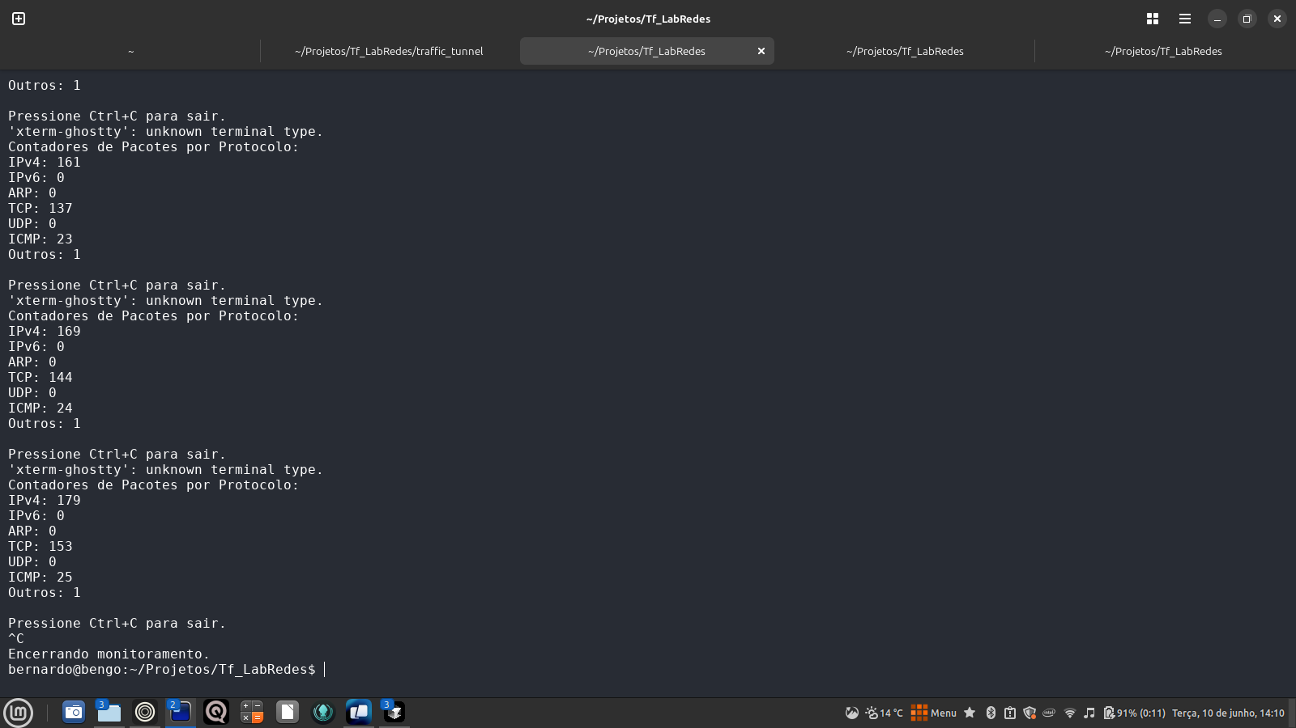

### 3.3. Justificativa Técnica

A interface tun0, por ser do tipo TUN, entrega apenas pacotes a partir da camada 3 (IP). Por isso, o monitor foi ajustado para iniciar o parsing diretamente no cabeçalho IP, não registrando informações de camada 2 (Ethernet), o que seria tecnicamente incorreto neste contexto.

## 4. Execução e Testes

### 4.1. Passo a Passo de Execução

1. **Compilação do túnel:**

* cd ~/Projetos/Tf_LabRedes/traffic_tunnel  
  make

1. **Execução do servidor do túnel:**

* cd ~/Projetos/Tf_LabRedes/traffic_tunnel  
  sudo ./traffic_tunnel wlp0s20f3 -s 192.168.0.15
* **Print: Servidor do túnel rodando** 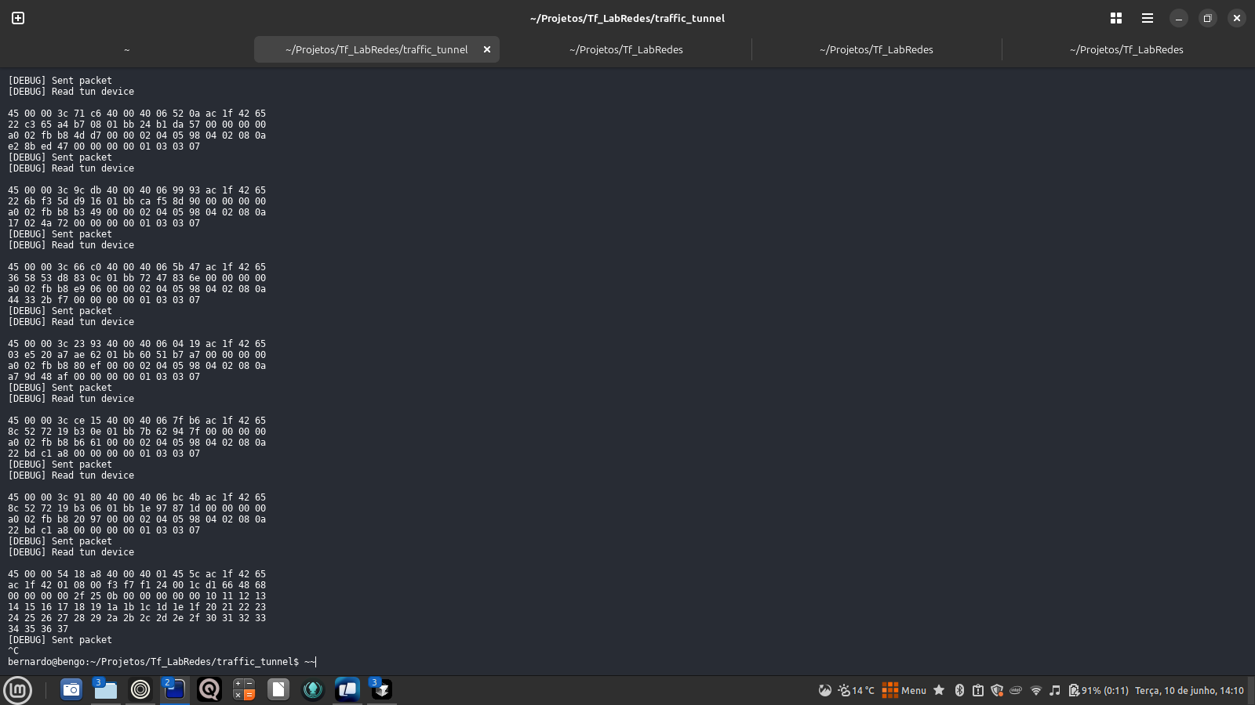

1. **Verificação da interface tun0:**

* ip addr
* (Ver print anterior)

1. **Execução do monitor:**

* cd ~/Projetos/Tf_LabRedes  
  sudo python3 monitor.py
* (Ver print anterior do monitor)

1. **Execução do cliente do túnel (em outro terminal):**

* cd ~/Projetos/Tf_LabRedes/traffic_tunnel  
  sudo ./traffic_tunnel wlp0s20f3 -c 192.168.0.15 -t
* ou
* sudo ./client1.sh
* **Print: Cliente do túnel rodando e gerando tráfego** 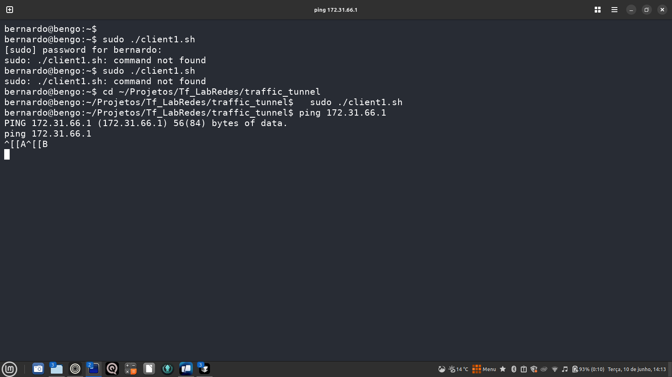

1. **Geração de tráfego:**

* ping 172.31.66.1
* (Ver print anterior)

1. **Visualização dos logs:**

* cat logs/camada3.csv  
  cat logs/camada4.csv  
  tail -f logs/camada3.csv
* **Print: Log camada 3 sendo preenchido 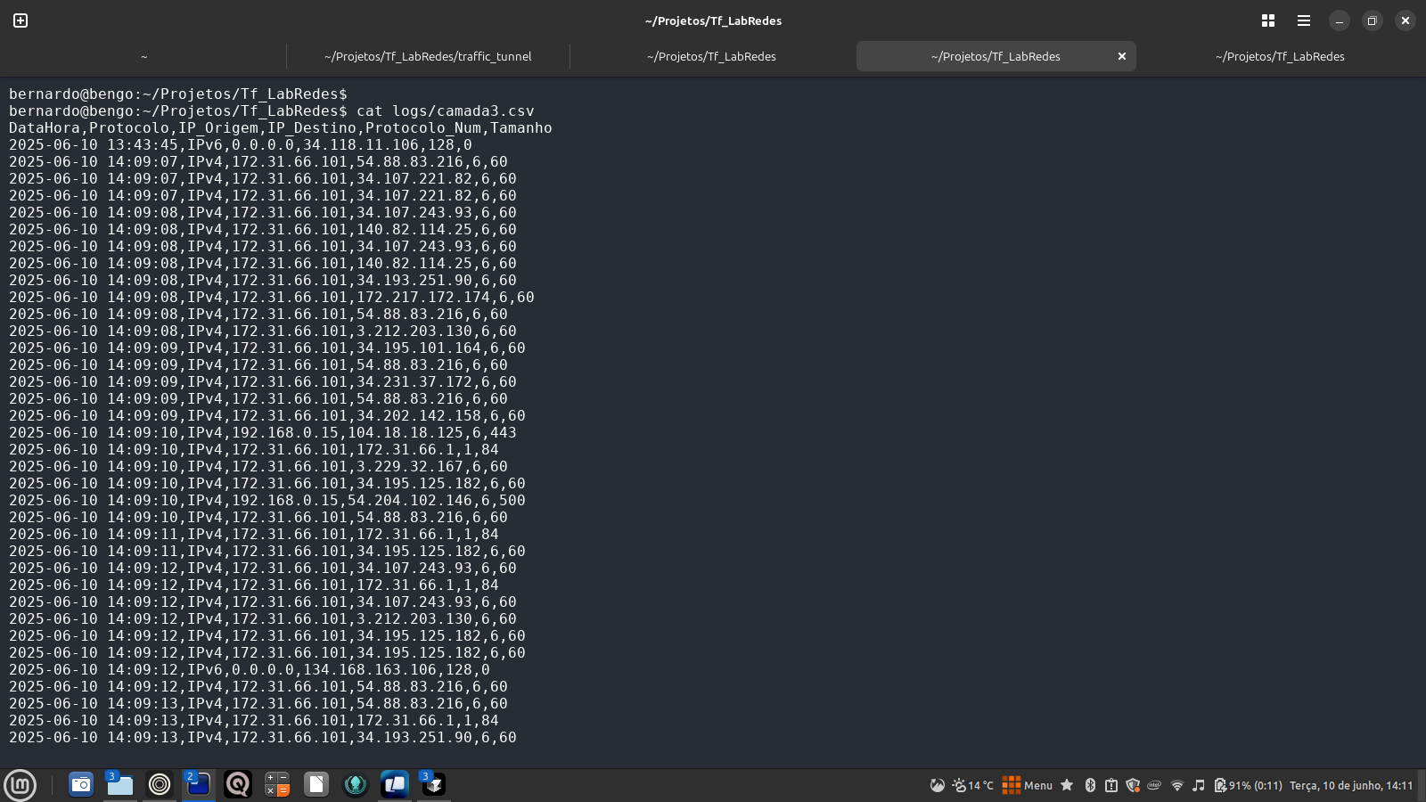 Print: Log camada 4 sendo preenchido** 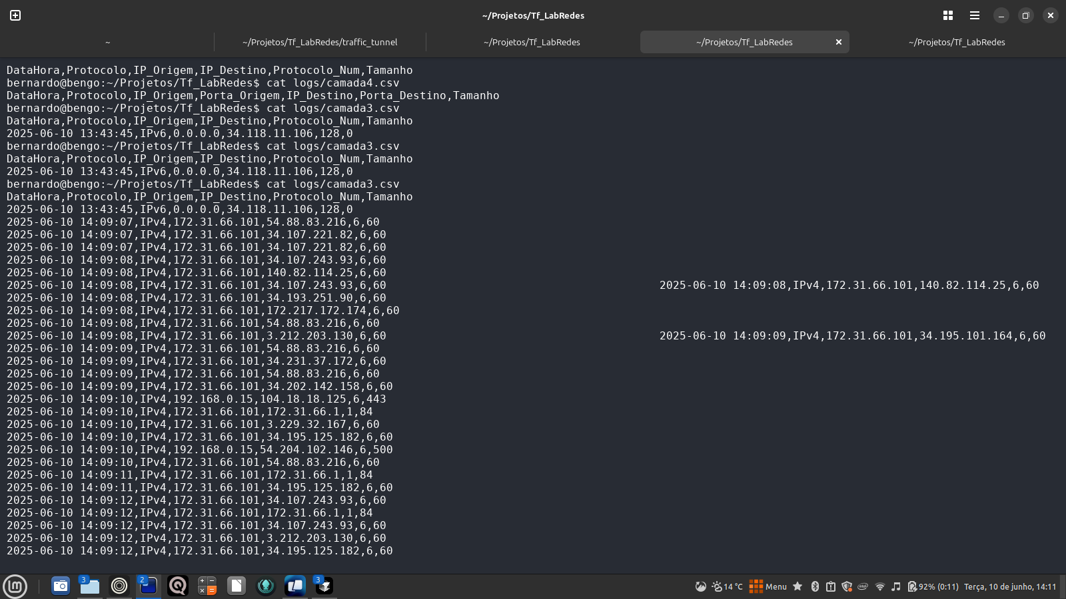

## 5. Análise dos Resultados

Durante os testes, foi possível observar:

* O monitor capturou e classificou corretamente pacotes IPv4, TCP e ICMP.
* Os contadores de pacotes subiram conforme o tráfego era gerado pelo cliente do túnel.
* Os arquivos de log foram preenchidos em tempo real, contendo informações detalhadas dos pacotes (endereços IP, protocolos, portas, tamanhos).
* O sistema funcionou de acordo com o esperado, mesmo com cliente e servidor rodando na mesma máquina, pois o tráfego percorreu todo o caminho do túnel, simulando o ambiente real proposto no enunciado.

## 6. Considerações Finais

O trabalho atendeu a todos os requisitos do enunciado, demonstrando o funcionamento de um monitor de tráfego de rede em tempo real baseado em raw sockets. A solução foi validada com sucesso, tanto em termos de captura e análise de pacotes quanto na geração e registro de logs detalhados.

A abordagem de rodar o cliente do túnel em outro terminal/processo na mesma máquina se mostrou eficaz para simular o ambiente de múltiplos hosts, sendo aceita em ambientes de laboratório.

O projeto está pronto para ser apresentado e entregue, com código, documentação, prints e logs organizados.

## 7. Anexos

* Código fonte completo
* Prints de execução e logs
* Scripts de execução
* Este relatório